المحاضر الحادية عشرة
مادة مبادئ الاقتصاد الجزئي
نظرية التكاليف 2

الخط الأسود:هو المحتوى
الخط الأسود : كلام الدكتور

عناصر المحاضرة:
انتقال منحنيات التكاليف
تكاليف الإنتاج في المدى البعيد
منحى متوسط التكاليف في المدى البعيد
اقتصاديات الحجم
اقتصاديات الحجم وأنواع العائد

انتقال منحنيات التكاليف
لمنحنى التكاليف حركية ذاتية عندما يتغير حجم الإنتاج Q. وحركية انتقالية عندما تتغير التكاليف بسبب التغيرات في تقنية الإنتاج، أو في أسعار عناصر الإنتاج، أو فيهما معا.
التقدم التقني: إذا استعانت المنشاة بتقنية أكثر تقدما مع افتراض ثبات أسعار عناصر الإنتاج، فيمكن للمنشأة أن تنقل منحنى الإنتاج الكلي إلى أعلى. ويؤدي هذا إلى انتقال منحنى متوسط التكلفة المتغيرة AVC إلى أسفل أي أن التقدم التقني يسهم في خفض AVC.
لكن استخدام التقنيات الجديدة للإنتاج ينطوي على زيادة التكلفة الثابتة، وينقل خط متوسط التكلفة الثابتة إلى أعلى. لذلك تعتمد نتيجة تأثير التقدم التقني على متوسط التكلفة الكلية على التأثير الصافي لكل من متوسط التكلفة الثابتة ومتوسط التكلفة المتغيرة: فعند المستويات الدنيا للإنتاج يغلب أثر الارتفاع في التكلفة الثابتة على أثر الانخفاض في التكلفة المتغيرة، وتكون ATC مرتفعة. بينما عند المستويات العليا للإنتاج يغلب أثر الانخفاض في التكلفة المتغيرة على أثر الارتفاع في التكلفة الثابتة، وتكون ATC متدنية.
- تغير أسعار عناصر الإنتاج: تأثر أسعار عناصر الإنتاج بشكل مباشر على تكاليف الإنتاج، سواء كانت تكاليف ثابتة أو متغيرة.
فمثلا إذا ارتفعت أسعار الإيجار والتأمين، فينتقل خط AFC إلى أعلى وكذلك منحنى ATC ولا يتغير منحنى AVC. بينما إذا ارتفعت أسعار العمال أو أسعار المواد الخام أو أسعار الطاقة، فينتقل منحنى AVC إلى أعلى وكذلك منحنى ATC ولا يتغير خط AFC.

مسألة انتقال منحيات التكاليف كما رأينا مع الإنتاج وقبلها مع الطلب والعرض، قلنا أن الطلب له حركيتان، حركة ذاتية وانتقالية، كذلك على مستوى التكاليف، التكاليف لها حركيتان:
- حركية ذاتية: بمعنى انه يكون لدينا تكاليف متوسطة
- حركة انتقالية: إن التكاليف يكون لها حركة بناء على التغير الذي يحدث في أسعار عناصر الإنتاج، مثلا إذا زادت أسعار العمل وأجور العمال، فهذا سيزيد في مستوى التكاليف، وإذا افترضنا أن المنتج يعمل بأجهزة معينة، وهذه الأجهزة لها عمر افتراضي، صلاحيتها الافتراضية 5 سنوات، ونفترض أنه تم استعمال هذه الأجهزة بعد 3 سنوات، عند السنة الرابعة قد يسعى المنتج إلى استبدال هذه الآلة بآلة جديدة، فممكن أن يدخل جيل جديد من الآلات يلغي الجيل الأول من الآلات، فيقرر المنتج أن يستخدم آلة جديدة يكون لها إنتاجية كبيرة وفوائد أكثر من الآلة السابقة، ولكن هذا المنتج يحتاج إلى عمال يمتلكون المؤهلات التي تؤدي إلى الاستعمال المثالي لهذه الآلات الجديدة، فهنا سيتغير مستوى التكاليف وتنتقل إلى أعلى، وكذلك بالنسبة للعمال، في البداية يكون يستخدم مؤهلات اقل، ثم مع الجهاز الجديد أصبح يحتاج إلى مؤهلات أعلى، وطبعا ستزيد الأجور، وهذا سينقل التكاليف إلى أعلى.
طبعا المنتج عندما يستخدم آلات جديدة ومتطورة وحديثة يسعى إلى أن تكون التكاليف المتوسطة أدنى من متوسط التكاليف التي كانت عليه في السابق.
ممكن أن يقع تغيير مزدوج، فممن أن يحدث تغيير في أسعار عناصر الإنتاج، وطبعا هذا التغيير ينعكس على إحجام عنصر العمل، وعلى أحجام عنصر رأس المال،
بالنسبة للتقدم التقني فهو له دور كبير بالنسبة لإنتاجية العمل، فنحن نفترض أنه على المدى القريب عنصر العمل هو الذي يتغير تحديدا، فإذا أردنا أن نزيد في إنتاجية العمل حتى تكون التكاليف المتوسطة منخفضة، فيجب أن نتيح لهؤلاء العمال استعمال آلات متطورة، حتى تكون إنتاجيتهم مرتفعة، فيفترض أن تجديد أو صيانة رأس المال تؤدي إلى تكاليف متوسطة منخفضة وتفيد المنتج في نهاية المطاف، كذلك عندما نوظف عمال لهم مؤهلات مرتفعة فممكن أن نحصل على متوسط إنتاج مرتفع، وتكون التكاليف المتوسطة منخفضة.

التكاليف على المدى البعيد:
في المدى البعيد تستطيع المنشأة تغيير جميع عناصر الإنتاج، لذلك فإن تكاليف الإنتاج في المدى البعيد تعتبر جميعها متغيرة ولا وجود للتكاليف الثابتة.
مثال: يعرض الجدول التالي دالة الإنتاج في المدى البعيد، حيث يضم مستويات الإنتاج المقابلة لكل مزيج من عنصري الإنتاج العمل ورأس المال.
ونلاحظ في الجدول التالي، الذي يحتوي على إنتاجية العمل MQ_{L} وعلى إنتاجية الرأسمال MQ_{K}، أن قانون التناقصية ينطبق على عنصري الإنتاج أي العمل ورأس المال.

عندما ندرس دالة الإنتاج على المدى البعيد، فيفترض أن مستوى الإنتاج يكون مرتبط بعنصر العمل وعنصر رأس المال وأن هذين العنصرين قابلين للزيادة والانخفاض، والتغير في هذه العناصر ينعكس على التغير الذي يحدث في مستوى الإنتاج، وفي كمية الإنتاج.
Q + Q (L;K)
على مستوى دالة الإنتاج، نفترض أنه لدينا مستوى معين من الإنتاج، ونبحث عن ما هو المستوى الأمثل لعنصر العمل وما هو المستوى الأمثل للأجهزة والآلات، مع الأخذ بعين الاعتبار أننا نريد أن نخفض مستوى التكاليف الكلية.
طبعا التكاليف الكلية في المدى البعيد، ليست مثل التكاليف الكلية في المدى القريب، لأن كل شيء يتغير على المدى البعيد، بينما عنصر العمل هو فقط الذي يتغير على المدى القريب، وبالتالي سيكون معنا:
W×L تكلفة العمل عدد العمل قابل للتغيير حتى لو افترضنا أن الأجور معلومة.
R = عائد رأس المال.
K= حجم رأس المال.
L,kتتغير
Tc = L.W + RK
في حين أننا عندما درسنا على المدى القريب كنا نفترض أن معنا تكاليف ثابتة fc.
ولكن باعتبار أننا هنا نركز على المدى البعيد فسيكون معنا هذه العلاقة:
Tc = L.W + fc
Tc = L.W + RK
طبعا كل عنصر من هذه العناصر ستكون له إنتاجية حدية، عنصر العمل ورأس المال، عنصر العمل وعنصر رأس المال لهم إنتاجية حدية في مستوى معين، ومثل ما رأينا مع الإنتاج فإن عنصر العمل وعنصر رأس المال يخضعون لقانون التناقص، بمعنى أنه كل ما استعملنا المزيد من ساعات العمل كل ما استغنينا عن استعمال الآلة بشكل تدريجي، لكن هذا التخلي يكون متناقص تدريجيا.

مثال:
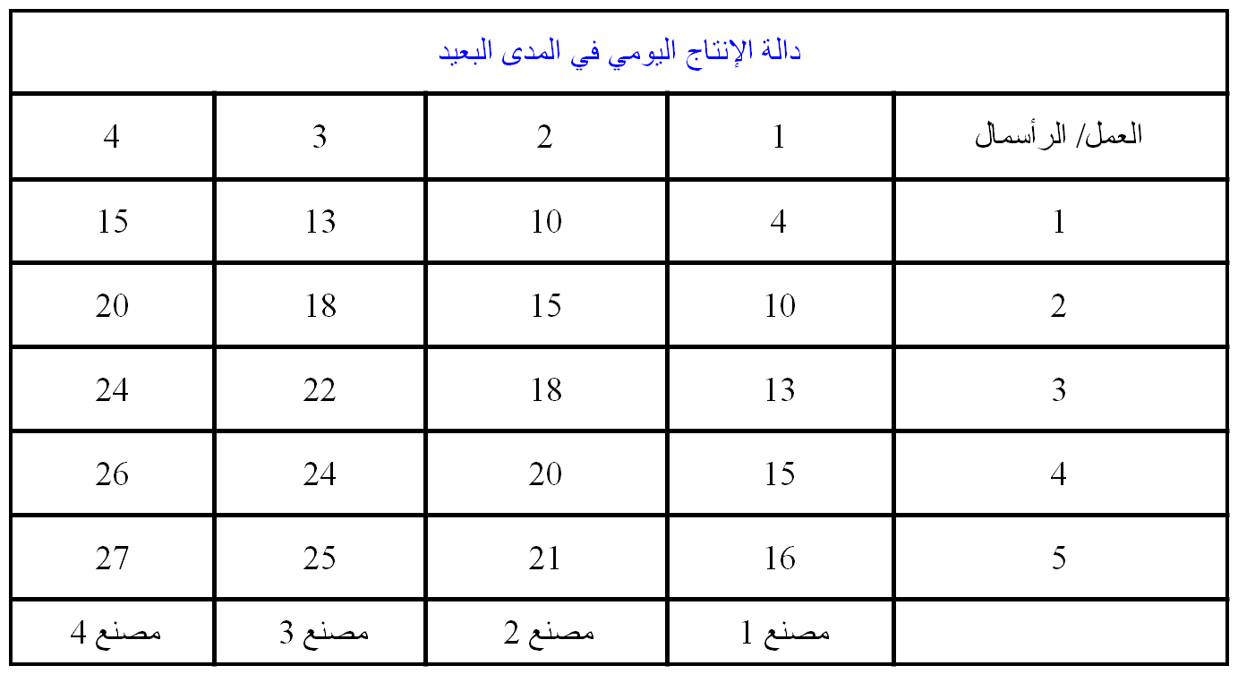
يوجد لدينا عنصر العمل ورأس المال، نلاحظ أن عدد العمال من 1-5، وعدد الآلات من 1-4.
- فلو كان معي عاملين وآلة واحدة، مستوى الإنتاج = 10.
- فلو أخذنا أن العاملين يستخدمان آليتين بدلا عن آلة واحدة، مستوى الإنتاج = 15.
- نلاحظ أن الفرق عندما ننتقل من آلة واحدة إلى آليتين، هو 5 طن أي أننا أضفنا 5 عن مستوى الإنتاج السابق.
- ولو انتقلنا إلى 3 آلات، سيزيد الإنتاج إلى 18، أي أننا أضفنا 3 عن مستوى الإنتاج السابق.
- ولو استخدمنا 3 آلات مع عامل واحد سيكون الإنتاج 13، ومع عاملين سيكون الإنتاج 18.
عنصر العمل وعنصر رأس المال يخضعان لقانون التناقص.

دالة الإنتاج:
كل ما زادت تكلفة الإنتاج زادت تكاليف العمل.
هناك تأثير لمستوى الإنتاج على التكاليف الكلية.
كما أنه هناك تأثير لقانون التناقص على متوسط التكاليف.
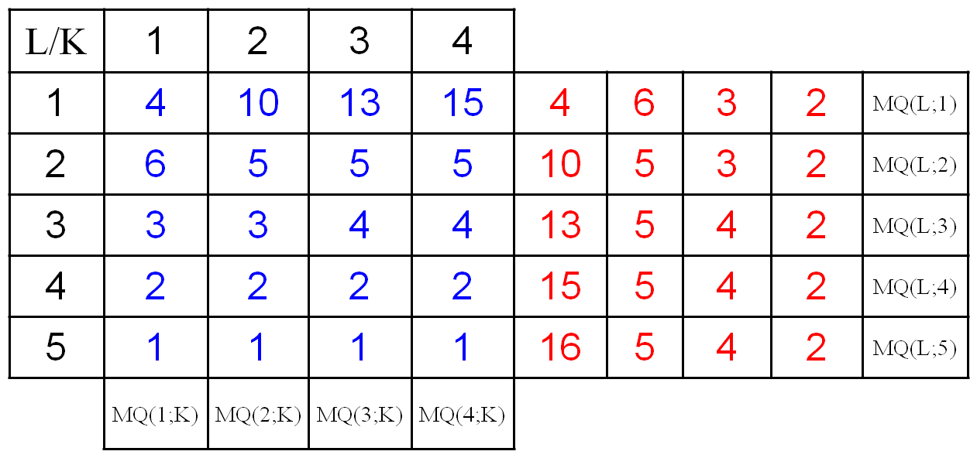

منحنى متوسط التكاليف على المدى البعيد:
يعرض الرسم البياني التالي منحنيات متوسط التكاليف الكلية في المدى القريب لخمسة أحجام مختلفة
من المنشآت العاملة في إحدى الصناعات: SAC₁ إلى SAC₅. ونفترض أنه كلما زاد حجم المنشأة كلما زاد حجم الإنتاج، والذي يصل عنده متوسط التكاليف إلى أدنى مستوياته. وبالتالي يكون ترتيب التكاليف المتوسطة على المدى القريب من الأدنى إلى الأعلى هو كما يلي:
SAC₅ SAC₄ SAC₃ SAC₂ SAC₁
في الأجل الطويل تستطيع المنشأة اختيار أي حجم ترجحه للمشروع وذلك لتغييب التكاليف المتوسطة الثابتة، وستكون التكلفة المتوسطة على المدى الطويل هي LAC. ويعتبر الأجل الطويل كسلسلة من حالات الأجل القصير المتاحة للمنشأة الإنتاجية وتتحدد التكلفة المتوسطة على المدى القصير بالكمية SAC.

إذا اعتبرنا ثلاث مشاريع (1.2.3)
AC₁ ذ AC₂ ذ AC₃
لدينا مشروع 1.2.3 لهم تكاليف دنيا عند مستوى معين، يفترض أن هذه التكاليف المتوسطة تخص المدى القريب، أي أن المنتج ينخرط في بعد زمني معين 4 سنوات أو 5 سنوات، فالمنتج ينخرط في المشروع الأول ويفضل أن يبدأ صغير أو في المشروع الثاني أو الثالث مباشرة.
فلو أخذنا الكميات التي ينتجها المنتج بناء على معيار التكاليف المتوسطة هي نفسها في كل المشاريع، أي أن هناك تساوي بالتكاليف المتوسطة في مشروع رقم 1.2، فله أن يختار بين 1.2، ولكن مبدئيا يجب أن يختار المشروع رقم 2 فإنه يستطيع بعد فترة أن يصل إلى مستوى أدنى من التكاليف المتوسطة، فممكن أن تكون هوامشه الربحية أكثر.

الخلاصة:
أن المنتج ممكن أن يتقل بناء على أبعاده الربحية، أو قدراته الإنتاجية، من مشروع إلى آخر، فإذا كانت نظرته على المدى القريب فيختار المشروع الصغير، وإذا كانت نظرته على المدى المتوسط يختار المشروع رقم 2، وإذا كانت نظرته على المدى البعيد يختار المشروع 3، وبعد فترات سيصل إلى أدنى تكاليف متوسطة، وربحية أعلى.
إذا اخترنا 5 مؤسسات 1.2.3.4.5 ، وكل منهم له مستوى معين من التكاليف المتوسطة.
SAC2
SAC4
SAC3
LAC
SAC1
SAC
LAC
SAC5
Q
Q2

نلاحظ أن المستقبل يكون للمشروع الخامس، باعتبار أن التكلفة المتوسطة هي الأدنى فممكن أن تفوز بالسوق.
منحنيات التكاليف المتوسطة في المدى القريب لأحجام مختلفة من المنشآت، ويغلفها منحنى التكاليف المتوسطة في المدى البعيد، والذي يمثل أدنى تكلفة ممكنة للوحدة عند مستويات مختلفة للإنتاج. نلاحظ أن متوسط التكلفة على المدى الطويل تأخذ شكل حرف U.

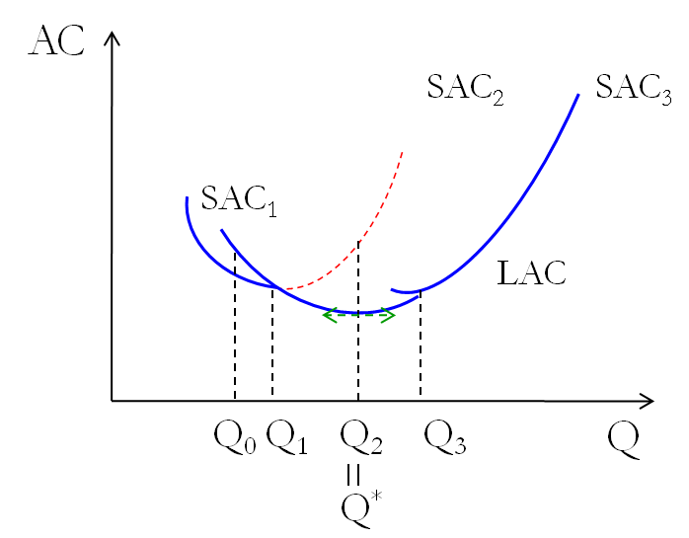
نفترض أن المنشأة تستطيع الاختيار من بين ثلاثة أحجام مختلفة لمشروع معين في المدى البعيد، وأن لكل مشروع تكلفة متوسطة على المدى القريب.
ونفترض أن المنشأة تسعى إلى اختيار مستوى الإنتاج، الذي يحقق أدنى تكلفة متوسطة. فإذا أراد المنتج الكمية Q₀ فالأفضل أن يختار المشروع الأول، لأنه يحقق أقل تكلفة متوسطة. أما عند إنتاج Q₁ فإن المشروع الأول يحقق نفس التكلفة المتوسطة للمشروع الثاني. وعند مستوى إنتاج Q₂ فتفضل المنشأة المشروع الثاني أي تنخرط في المدى البعيد، لأنها تحقق أدنى تكلفة متوسطة.

اقتصاديات الحجم:
في المدى البعيد تتناقص التكاليف المتوسطة في البداية مع زيادة حجم الإنتاج حتى يصل إلى أدنى مستوى لها عند Q*=Q₂، ثم تأخذ في التزايد، مما يؤدي إلى التوسع في حجم الإنتاج عبر حجم أكبر للمشروع أكثر كفاءة من الحجم الأصغر، وهذا ما يسمى باقتصاديات الحجم. ونلاحظ في الرسم البياني السابق أن المشروع الثاني أعلى كفاءة. وقد تستمر هذه الكفاءة بثبات العائد إلى الحجم، حيث يصبح متوسط التكاليف مستقلا إلى حد ما عن زيادة حجم المنشأة.
إذا تجاوز المنتج هذا المستوى الأمثل من كمية الإنتاج، فإنه سيتحمل تكاليف متوسطة أكبر مما كانت عليه. وتكون المنشأة في حالة تسمى بلا اقتصاديات الحجم، مما يؤدي إلى عوائد متناقصة إلى الحجم.
تتأثر اقتصاديات الحجم بعدة عوامل من أهمها:
- مزايا التخصص وتقسيم عناصر الإنتاج سواء عنصر العمل أو عنصر الآلات.
- أساليب وطرق الإنتاج من مهارات وأدوات تكنولوجية متطورة.
لو أخذنا هذا المنحنى للتكاليف المتوسطة على المدى البعيد، نلاحظ من هذا المستوى القريب من الإنتاج (0) إلى هذا المستوى (100) طن، أن التكلفة المتوسطة على المدى البعيد لها ميل سالب، اي انها تتناقص، في هذه المرحلة أنه كل ما أضفنا مستوى إنتاج جديد، وكل ما توسعت المشاريع كل ما زاد حجم الإنتاج، كل ما كانت التكاليف المتوسطة أقل، وهذا مفيد للمؤسسات الانتاجية وللاقتصاد ككل، إلى أن نصل إلى أدنى مستوى للتكاليف، فهذا المجال نسميه مجال اقتصاديات الحجم.
في حين نلاحظ أن الجزء الثاني من التكاليف المتوسطة على المدى البعيد، يمتاز بميل موجب، وهذا المجال يبين لنا انه لا يوجد اقتصاد ولا يوجد توفير (لا اقتصاديات الحجم).
واذا خير الاقتصاد بين هذا المجال والمجال الأول، فسيختار المجال الأول، ولكن الأفضل أن يكون في الوضعية الوسطي، أي كون قد استخدم أو استفاد من اقتصاديات الحجم بشكل كامل، واستكمل استفادته من التكاليف المتوسطة الدنيا، وقبل أن تبدأ لا اقتصاديات الحجم، يقف.

مبدأ العوائد على الحجم:
تنطبق اقتصاديات الحجم على متوسط التكاليف على المدى الطويل عندما يتناقص هذا المتوسط. أما العائد إلى الحجم فيرتبط بمنحنى الإنتاج في المدى الطويل، والذي يخضع بشكل كلي لقانون تناقص إنتاجية عناصر الإنتاج عبر منحنيات سواء الإنتاج.
- اقتصاديات الحجم والعائد المتزايد على الحجم: تؤدي زيادة جميع عناصر الإنتاج (زيادة حجم المنشأة) بنسبة معينة إلى زيادة الإنتاج بنسبة أكبر. حيث تتفوق إيجابيات الحجم الكبير في الإنتاج على سلبياته الإدارية.
- اقتصاديات الحجم والعائد الثابت على الحجم: تؤدي زيادة حجم المنشأة بنسبة معينة إلى زيادة الإنتاج بنسبة متساوية، فعبر هذه المرحلة يتعادل أثر سلبيات المشكلات الإدارية للحجم الكبير تماماً مع إيجابيات التخصص وتقسيم العمل.
- اقتصاديات الحجم والعائد المتناقص على الحجم: تؤدي زيادة جميع عناصر الإنتاج بنسبة معينة إلى زيادة الإنتاج بنسبة أقل، حيث تتفوق سلبيات المصاعب الإدارية على أي إيجابيات للتخصص وتقسيم العمل المصاحبة لزيادة حجم المنشأة.

- العوائد الثابتة: زاد مستوى الإنتاج بنفس النسب التي زادت بها عناصر الإنتاج.
طبعا إذا زاد مستوى الإنتاج على المدى البعيد بالنسبة للعائد أو اقتصاديات الحجم، نلاحظ أن الزيادة في الإنتاج ممكن أن تنخرط في اقتصاديات الحجم، لكن اذا تجاوزنا حد معين ندخل في مرحلة لا اقتصاديات الحجم أي أننا ندخل في إطار السلبيات، أو تزيد التكاليف المتوسط.
في هذه الحالة يكون مبدأ العوائد على الحجم مرتبط بالجانب الفني أو الكمي للإنتاج، إن اقتصاديات الحجم مرتبطة بالتكاليف وبأسعار عناصر الإنتاج والعمل ورأس المال والموارد الطبيعية إلى غير ذلك، أي أنه إذا تضاعفت عناصر الإنتاج تضاعفت بنفس الدرجة مستوى الإنتاج، فنقول أن هنا عوائد على الحجم ثابته.
- في حين لو افترضنا أن المنتج ضاعف من عنصر العمل ولكن مستوى الإنتاج لم يتضاعف، فنقول في هذه الحالة أنه لدينا عوائد على الحجم متناقصة، بحيث ممكن أن يتوقع المنتج مستوى انتاج اكبر، لكن لا يتوقع أن تكون الزيادة أكبر من نسبة الزيادة في عناصر الإنتاج، أي أن العوائد إلى الحجم متناقصة.
- في حين لو افترضنا أن المنتج قد ضاعف من عناصر الإنتاج، فنكون في حال العوائد المتزايدة إلى الحجم.
الله يوفق الجميع
اختكم ,, Promises

